Исследование распространения волн Лэмба в слоистых средах
Авершьева Анна Владимировна
Аспирант
Московский государственный строительный университет,
Институт фундаментального образования, Москва, Россия
E–mail: pristanskaia@mail.ru
Акустические методы с использованием поверхностных волн эффективно используются при неразрушающей диагностике многослойных элементов даже в тех случаях, когда использование классических методов диагностики оказывается невозможным. Эти методы позволяют исследовать физико-механические и геометрические характеристики материала, строение вещества, его сплошность, наличие примесей и выявлять различные типы дефектов. Волны Лэмба, благодаря своей дисперсии, обладают огромными преимуществами при диагностике слоистых сред, по сравнению с другими акустическими методами. Исследование распространения волн Лэмба имеет долгую историю, впервые они были исследованы в [4]. По данному направлению следует особо выделить следующие теоретические и экспериментальные исследования по распространению волн Лэмба в различных средах [1, 2].
Для получения аналитического решения распространения поверхностных волн в слое разработаны эффективные подходы: метод потенциалов, трехмерный и шестимерный [3] комплексные формализмы. Для описания распространения поверхностных волн в слоистых средах, содержащих произвольное число слоев, разработаны методы Трансформирующих матриц и Глобальной матрицы. Однако эти методы обладают некоторой численной неустойчивостью, в частности при рассмотрении больших значений частот и глубины слоев.
Отсутствие аналитического решения, адекватно описывающего распространение волн Лэмба в слоистых средах, приводит к большим сложностям при проведении экспериментальной диагностики и обработке полученных результатов.
В данной работе для решения задач о распространении волн в слоистых средах предлагается использование комбинированного метода, включающего шестимерный комплексный формализм Коши и метод передаточных матриц Томсона – Хаскела. Этот метод значительно повышает устойчивость решения, обеспечивает высокую точность результатов и позволяет получить необходимый массив данных, связывающих параметры волны Лэмба с характеристиками любого материала.
На основе этого метода проведено исследование распространения волн Лэмба в изотропной двухслойной системе при вариации физико-механических и геометрических параметров одного из слоев, а также в системе, где слой граничит с полупространством. При исследовании распространения волн Лэмба в двухслойной системе коэффициент Пуассона одного из слоев оставался постоянным ν = 0,3, коэффициент Пуассона второго слоя изменялся в интервале [-0,95; 0,45]. График изменения второй предельной скорости при вариации коэффициента Пуассона представлен на рисунке 1, где $\tilde{c}=c/c_{p2}$ –безразмерная скорость распространения волны; $c_{p2}=1$ – скорость продольной волны во втором слое.
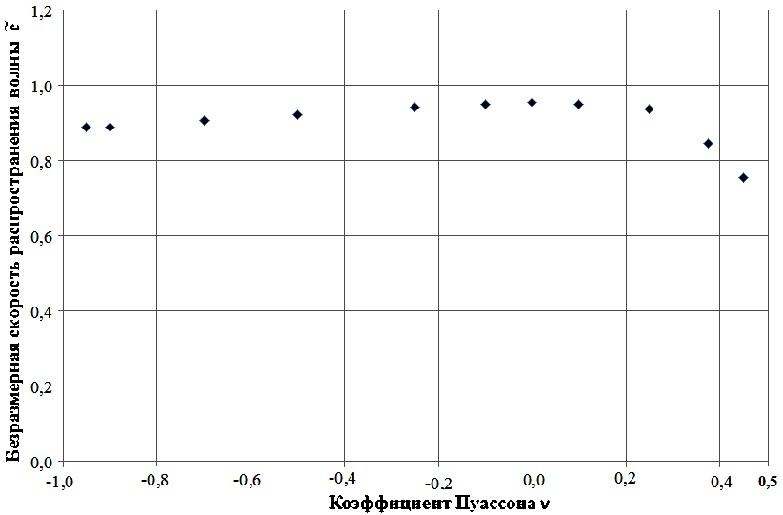
Рисунок 1. Изменение 2-ой предельной скорости при вариации коэффициента Пуассона одного из слоев
Фундаментальные моды дисперсионных кривых для волн Лэмба в двухслойной системе при вариации толщины одного из слоев в пределах ±10% представлены на рисунке 2, где $\tilde{ω}=ωh/c_{p2}$ – безразмерная круговая частота.
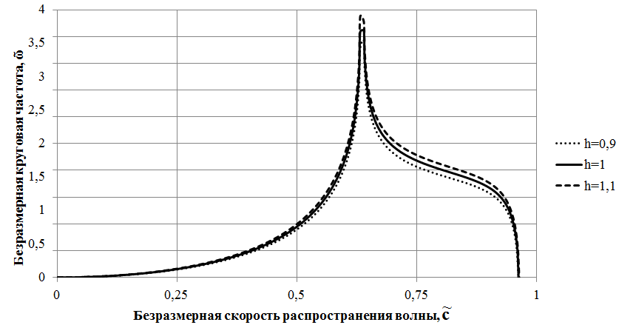
Рисунок 2. Фундаментальные моды дисперсионных кривых для волн Лэмба в двухслойной системе при вариации толщины одного из слоев в пределах ±10%
В результате исследования можно заключить, что дисперсионные кривые волн Лэмба являются репрезентативными для оценки физико-механических свойств материалов и толщин слоев.
Литература
- Викторов И.A. Волны Рэлея и Лэмба. М. Наука. 1967.
- Ewing W.M., Jardetzky W.S., Press F. Elastic waves in layered media. McGraw-hill book company. New-york; Toronto; London, 1957.
- Kuznetsov S.V. Six-dimensional formalism for Lamb waves in anisotropic plates //International Journal for Computational Civil and Structural Engineering, Vol.9.2013.
Pp. 40-50.
- Lamb H. On Waves in an Elastic Plate. Proceedings of the Royal Society of London. Series A. Containing Papers of a Mathematical and Physical Character, 93(648). 1917.
Pp. 114-128

